NEUVĚŘITELNÝ PŘÍBĚH B-17 "ALL AMERICAN"
Jedna z nejslavnějších fotografií II. světové války vznikla po kolizi amerického bombardéru Boeing B-17 Flying Fortress (létající pevnost) s německou stíhačkou Messerschmitt 109 nad pobřežím Tunisu dne 1. února 1943.
Německý pilot nalétl na formaci B-17 od 97. bombardovací skupiny, ale během útočného manévru přestal svůj letoun ovládat (zřejmě v důsledku zásahu) a narazil do zadní části trupu B-17ky pojmenované "All American", pilotované Lt. Kendrickem R. Braggem ze 414. bombardovací peruti. Po nárazu se německá stíhačka rozlomila a zmizela v hlubinách, ale některé její trosky ulpěly v trupu bombardéru. Jeho levá ocasní plocha celá zmizela, oba pravé motory vysadily a z jednoho levého motoru unikal olej. Poškozeno bylo také směrové kormidlo a celá zadní část trupu držela jenom na dvou posledních spojích konstrukce. Radiové spojení, elektrické a kyslíkové rozvody byly rovněž poškozeny. Navrchu bombardéru zela obří díra skoro pět metrů dlouhá a přes metr široká. Prasklina trupu se táhla od ocasu téměř až k hornímu střelišti.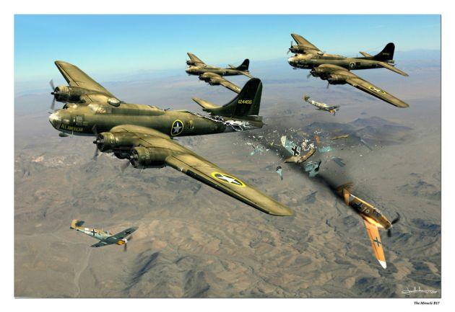
Ilustrace vystihuje kolizi B-17 All American s Messerschmittem 109 vteřinu po nárazu. Nešťastným pilotem německé stíhačky byl rotmistr Paczia z jednotky 6/JG53
Přestože ocas doslova vlál v povětří, kroutil se a kymácel ze strany na stranu kdykoliv letoun zatočil, a všechna táhla řízení, až na jediné, byla poškozena, letoun jako zázrakem letěl dál. Zadní střelec zůstal uvězněn, protože mezi ocasem a přední částí trupu nebyla podlaha. Boční a zadní střelci použili zbytky německé stíhačky a popruhy vlastních záchranných padáků k fixování ocasu a poškozeného trupu v obavě, že se ocas ukroutí a trup rozlomí vedví. Zatímco se zbytek posádky snažil udržet bombardér pohromadě, piloti pokračovali neohroženě nad cíl, kde úspěšně svrhli svůj náklad pum.
Když piloti otevřeli dveře pumovnice vznikl úplav, který mrštil bočního střelce do zničeného ocasu. Čtyřem ostatním členům posádky to trvalo několik minut než, pomocí padákových šňůr, vtáhli střelce zpět do přední části trupu. Když se však stejným způsobem pokusili přitáhnout uvězněného zadního střelce, počal se ocas vychylovat ještě víc než předtím a jeho definitivní odtržení bylo jen otázkou času. Hmotnost zadního střelce totiž dávala ocasu určitou dávku stability, a tak se střelec vzápětí hrdinně vrátil na své místo. Zatáčka zpět do Anglie musela být provedena velmi opatrně, aby se ocas neukroutil vlivem působení aerodynamických a odstředivých sil. Uletěli vzdálenost celých 70 mil, než se pilotům podařilo letoun nasměrovat domů.
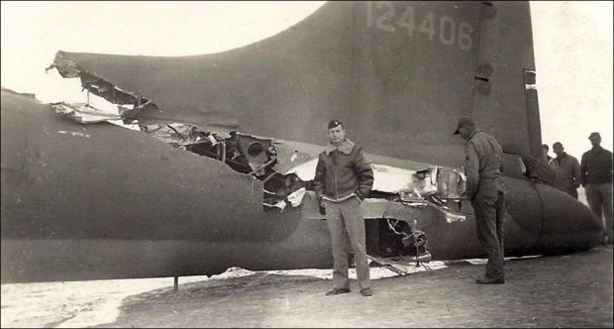 Bombardér byl tak těžce poškozen, že ztrácel rychlost a výšku a brzy zůstal na obloze zcela osamocený.
Na okamžik se stala "All American" terčem dvou dalších messerschmittů. Navzdory rozsáhlému poškození byli všichni střelci schopni spustit obrannou palbu a nakonec odrazit útok stíhačů. Boční střelci vzali své kulomety do rukou a s hlavami vystrčenými z děr v trupu neohroženě cílili a pálili na německé stíhačky. Zadní střelec musel pálit v krátkých dávkách, delší dávky by totiž měly za následek zatáčení letounu. Zakrátko přiletěly zraněnému bombardéru naproti spojenecké stíhačky P-51 Mustang, doprovodily jej přes kanál La Manche a při této příležitosti vznikla ona slavná fotografie. Zároveň podaly radiové hlášení na základnu, že ocas B-17ky vlaje v povětří jako rybí ploutev, a že určitě nedoletí, aby byly vyslány čluny k záchraně posádky poté co opustí vrak na padácích.
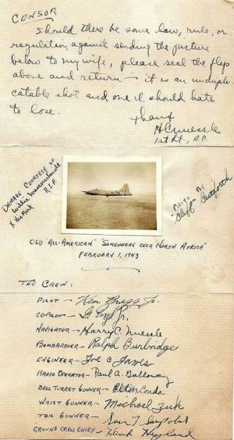 Tuto fotografii s podpisy členů posádky poslal navigátor Harry C. Nuessle své manželce se vzkazem pro vojenského cenzora: "Pokud pravidla cenzury neumožní poslání této fotografie mé ženě, prosím zalepte obálku a pošlete zpět. Je to neopakovatelný snímek, který by měl být uchován. Díky."
Mustangy zůstaly létající pevnosti nablízku a přijímaly posunky kapitána Bragga a předávaly je rádiem na základnu. Lt. Bragg signalizoval, že pět padáků a jeden záložní byly „zužitkovány“ a proto pět členů posádky nemůže vyskočit. Rozhodl tedy, že když nemohou všichni bezpečně opustit letoun zůstanou na palubě a přistanou.
Dvě a půl hodiny po kolizi s messerschmittem provedl bombardér poslední zatáčku na přistání ve vzdálenosti 40 mil od prahu dráhy. Posádka zahájila klesání na nouzové přistání s podvozkem. Sanitka dorazila na místo okamžitě, ale vzápětí byla odvolána, protože nikdo z posádky neutrpěl zranění. Žádný nechtěl uvěřit tomu, že letoun v takovém stavu byl schopen udržet se ve vzduchu. Všichni letci bezpečně opustili bombardér východem v trupu kromě zadního střelce, který ze své věže slezl po přistaveném žebříku. Těsně poté se celá zadní část letounu zbortila *).
*) Poz. autora překladu: Vlivem neustálého vyprávění a přepisování doznal příběh All American za posledních 70 let mnoha podob. Je proto možné a velmi pravděpodobné, že v příspěvku není vše uvedeno podle skutečnosti. Nicméně fotografie jsou jasným důkazem toho, že zázraky se dějí a štěstí přeje připraveným.
